对甲骨文在小学低年级识字教学中应用的研究
顾秋婷
一、小学识字教学的误区
1.识字教学缺乏情趣
当今许多老师更注重文本教学，不舍得花一些时间进行一些趣味性的识字方式，让课堂生动活泼。一些教师在课堂上讲解字时往往是靠单纯的数笔顺、示范和机械性练习。
2.识字教学落入俗套
汉字是中华民优秀文化的结晶，是我们继承和发扬祖国优秀文化传统的语言工具，但是教师在教学过程中忽视了这一点，把学生“识字”当成单纯地识字，在设计教学目标时，只要求会认识会写汉字，而忽视了语文素养的培养，使识字过程落入俗套。小学教师喜欢编一些顺口溜让学生记住这些字,这样虽然能让学生易于记住，却削弱了汉字的艺术美在学生心目中的地位，更不能让学生感受到汉字的图画美与古代劳动人民造字的智慧所在。
3.不注重开展学习语言的实践活动
语文课程具有实践性，但是在实际教学过程中，教师却忽视了孩子的好奇心和探索欲望，不注重实践活动的开展。有些老师会利用识字卡片教学，但卡片上只有拼音与汉字，学生虽然知道这个汉字怎么写以及在田字格中怎样布局，但不知道这个字的由来，更不能体会其中的含义。
二、小学识字教学中误区存在的原因
1.从学校和教育主导者来看
一些地区的教育部门和学校不注重识字教学，没有给教师和学生提供良好的识字环境。很多学校没有完整的识字系统，硬件措施不到位。一些学校的语文课正在减少，教师无法花更多的时间在识字教学上。
2.从教师角度看
教师缺乏相应的知识或者知识不够完备，甚至很大一部门教师不知道汉字的由来或者是某个字的由来，他们只是机械地教学生如何写、如何记忆。
现在的语文课已经不是语文课了，已经变成了思想品德课或者教育课，教师过分注重人文性素养的培育和道德品质的规范，而忽略了这是一堂语文课，这是语文课堂中的识字模块，其目标是让孩子学会学习汉字的方法，知道这些汉字的由来和这些汉字的含义，让孩子感受中国文字的博大精深，体会古代劳动人民造字的精神所在。
3.从学生角度看
学生缺乏好奇心，对学习缺乏热情，尤其是对枯燥的识字学习更是反感。每天的练习只是为了完成任务，不深究每个字的含义。
三、应对小学识字教学中误区的策略
甲骨文作为一门学科在小学识字教学中应发挥它巨大的作用。那么教师应该怎样利用甲骨文进行教学呢？下面我给出几点建议：
1.甲骨文卡片教学法


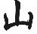
甲骨文是最早的“图画文字”，教师可以利用图画这一特性进行趣味教学。教师可以在一张卡片的正面画上一事物，在卡片反面写上该事物对应的甲骨文，然后再另一张卡片上写上汉字。教学时可以先展示甲骨文，让学生猜猜这是什么，然后展示该事物的画，最后展示文字，让学生记忆深刻。如：

shān

2.甲骨文照片教学法
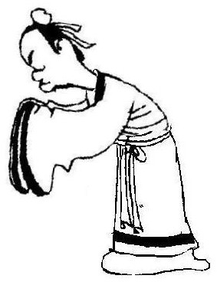
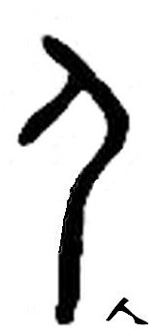
教师可以拍某一事物的照片，在照片上画出该事物对应的甲骨文，让学生猜一猜该字怎么写。如：

3.甲骨文模具教学法
小学生对动手的东西好奇心很强，教师可以利用甲骨文模具教学法来进行识字教学。教师可以将课本上的字按偏旁进行归类，然后做出偏旁的模具，让学生进行拼凑，不同的偏旁与不同的字块可以拼凑成不同的字，让学生感受到动手的乐趣，也能帮助他们认识这些字。如：
=


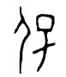
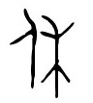
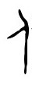
+
=
+

4.甲骨文表演教学法
教师可以通过学生表演来进行教学，例如学生侧对着大家，让学生猜猜甲骨文“人”应该怎么写，然后演变成现代汉字“人”。
三、利用甲骨文进行识字教学的依据
1.从教育学来看
小学低年级学习的汉字大部分是象形字和会意字，它们都表示一定的意义，但是一些学生对基础字记忆不牢，是因为对基础字的字形和这个字表示的意思没有理解。他们没有把字与自然之中、生活之中的事物对应起来；不知道这些字就是根据实物造出来的。这就需要教师对这些基础字追根溯源，帮助学生理解字的意思。
我们从教育学的角度出发，将甲骨文识字教学形成一个体系，使学生对这种教学体系感兴趣，调动学生的积极性。
2.从心理学来看
行为心理学的强化是伴随条件刺激的呈现给予无条件刺激，强化是形成条件反射的基本条件。消退是己形成的条件反射由于不再受到强化，反应强度趋于减弱乃至该反应不再出现，称为条件反射的消退。过去的识字教学正是行为心理学强化与消退的反应，教师不停地布置学生抄字、默字，强化学生对生字的记忆，每隔一段时间要对前面的生字进行检查，避免学生遗忘。而甲骨文识字教学打破了传统的教学方法，甲骨文教学法促进了学生的感知的发展、注意的发展和语音的发展。有利于小学生身心各个方面的发展。
李应龙.何祥勇.教育心理学.[M].北京:中国人民出版社.2010.02

